EXCURSIÓ DE 4t D’ESO A L’ESCOLA DEL TREBALL (BARCELONA)

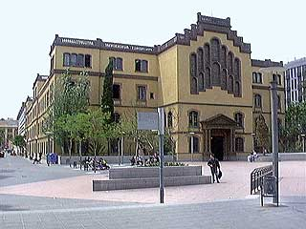

El dia 26 de febrer vam sortir de l’IES Coll i Rodés a dos quarts de nou del matí de l’aparcament d’autobusos que hi ha just davant de l’hotel “Eugenia Olimpic”, per anar a veure l’Escola del Treball a Barcelona. Hi vam arribar a les onze del matí.
Quan vam baixar de l’autobús, els professors acompanyants ens van dir que disposàvem de mitja hora per poder esmorzar, i ens van avisar que a dos quarts de dotze havíem de ser a l’entrada de l’Escola per tal de poder començar la visita.
Només entrar va venir el director, ens va acompanyar i ens va explicar la història de l’Escola. Quinze minuts després va venir un professor que ens va acompanyar a fer un recorregut pel centre. Ens va explicar els diferents cicles formatius que s’hi imparteixen, i vam veure la biblioteca, els tallers de mecànica, l’aula de manualitats, la de fusteria, el laboratori de física, la sala de climatització… A tot arreu hi havia alumnes treballant, i fins i tot n’hi havia uns que feien un examen!
La tornada a Lloret ens va servir per poder pensar què farem el curs vinent.

